示例文档中心
Table of Contents

示例文档中心
这是一套已经接通在线预览、图片展示以及 PDF、Word 导出的文档发布系统。
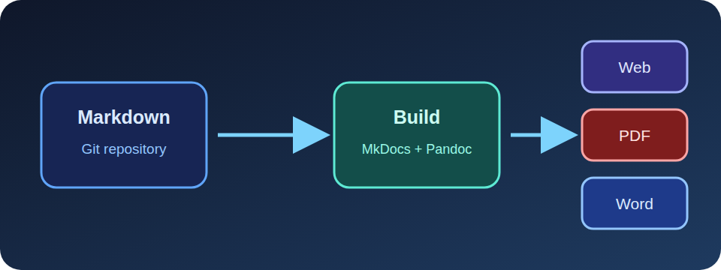

在线能力
- Markdown 提交后可以重新构建为静态网站。
- 仓库内的相对路径图片会随网站一起发布。
- Pandoc 会把整套 Markdown 合并导出为 PDF 和 Word。
- 下载文件由站点直接提供，不依赖访客安装任何软件。

下载
- 下载 PDF 文档
- 下载 Word 文档
!!! info "接入正式仓库" 当前展示的是验收用示例内容。把正式仓库放入部署目录的 repository/，保留 mkdocs.yml 和 docs/ 结构后即可重新发布。

使用说明

更新文档
进入部署目录后执行：
./update.sh
如果 repository/ 是 Git 仓库，脚本会先执行安全的快进拉取，然后重新生成网站、PDF 和 Word。

图片写法
建议把图片保存在 docs/assets/ 或页面旁边，并使用相对路径：
![图片说明](assets/example.png)
本地图片会同时进入在线页面、PDF 和 Word。需要登录才能访问的远程图片不适合用于导出。

发布结构
repository/docs/*.md
├── MkDocs Material → site/*.html
└── Pandoc
├── site/downloads/documentation.pdf
└── site/downloads/documentation.docx

